**HOCHSCHULE HEILBRONN**

**Hochschule für Technik, Wirtschaft und Informatik**

**Studiengang Wirtschaftsinformatik (WIN)**

Projektstudie IT-Systeme

**Beets WebFrontEnd**

**Anwenderdokumentation**

vorgelegt bei

Professor. Dr. Detlef Kreuz

von

Strahinja Ivanovic;

Michele Santoro;

Christian Elser;  
Vedad Hamamdzic;

im

WINTERSEMESTER 2015/16

Inhaltsverzeichnis

Abbildungsverzeichnis III

1. Basics des Plugins 1

1.1. Vorbereitung des Plugins 1

1.2. Starten des Plugins 1

1.3. Beenden des Plugins 2

2. Interaktionen innerhalb des Plugins 2

2.1. Anzeigen der Übersicht 2

2.2. Sortieren der Titel 3

2.3. Abspielen und Pausieren von Titeln 3

2.4. Weitere Funktionalitäten des Players 4

2.5. Importieren von Titeln 4

2.6. Playlist erstellen 6

2.7. Playlists anzeigen 7

2.8. Lieder zu einer Playlist hinzufügen 8

2.9. Suchfunktion 8

2.10. Bewertungsfunktion 9

Abbildungsverzeichnis

Abbildung 1: Ausgabe bei erfolgreichem Start des Plugins 1

Abbildung 2: Startseite der Anwendung 2

Abbildung 3: Sortierfunktion 3

Abbildung 4: Abspielen des Titels 3

Abbildung 5: Pause-Button 4

Abbildung 6: Vor- und Zurückspulen der Lieder 4

Abbildung 7: Aktivierte Random-Funktion 4

Abbildung 8: Importfunktion 5

Abbildung 9: Import von neuen Titeln 5

Abbildung 10: Erfolgreicher Import der Datei "NO_ESCAPE_MP3.mp3" 6

Abbildung 11: Eingabefeld für das Erstellen einer Playlist 6

Abbildung 12: Erfolgreiches Anlegen der Playlist "Hallo Welt" 7

Abbildung 13: Die erfolgreich angelegte "Hallo Welt "-Playlist 7

Abbildung 14: Betätigen des "More"-Buttons 8

Abbildung 15: Benachrichtigung bei erfolgreichem Hinzufügen 8

Abbildung 16: Suchfunktion 9

Abbildung 17: Beispiel eines mit 3-Sternen bewerteten Liedes 9

1. Basics des Plugins

Die hier zugrundeliegende Anwenderdokumentation bezieht sich ausschließlich auf die gängigen Linux-Betriebssysteme, insbesondere Ubuntu.

* 1. Vorbereitung des Plugins

Um das Plugin nutzen zu können müssen nach der Installation folgende Befehle ausgeführt werden:

sudo python ez_setup.py

sudo python setup.py install

* 1. Starten des Plugins

Das Plugin lässt sich mittels folgenden Befehls starten:

python beet WebGui

Hierbei ist zu beachten, dass der Befehl im Pfad *„/home/User/…/beetswfe/“* eingegeben wird. Außerdem ist hier noch zu erwähnen, dass der Befehl unbedingt ohne „sudo“ Berechtigungen gestartet wird, da beispielsweise beim Erstellen von Playlists, diese schreibgeschützt erstellt werden. Ob der Startversuch erfolgreich verlaufen ist, lässt sich mit folgender Konsolenausgabe verifizieren:

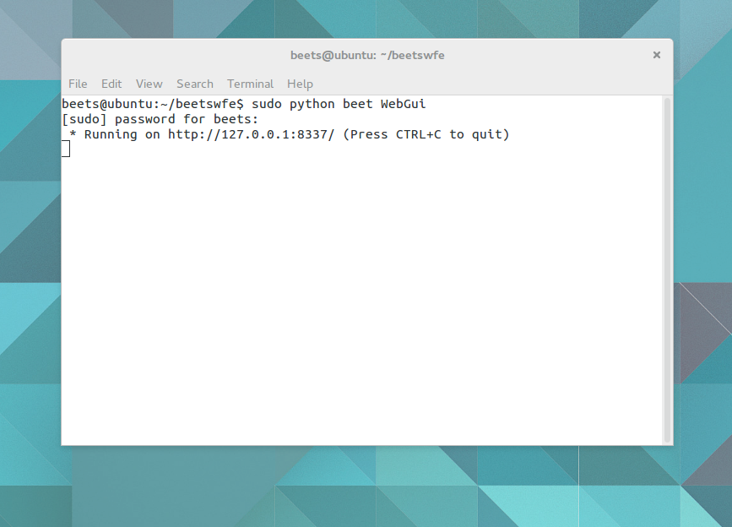

Abbildung 1: Ausgabe bei erfolgreichem Start des Plugins

Um auf die Startseite zu gelangen, muss man die entsprechende URL, im lokalen Modus *„127.0.0.1:8337“* , im Browser eingeben. Die Startseite sieht wie folgt aus:

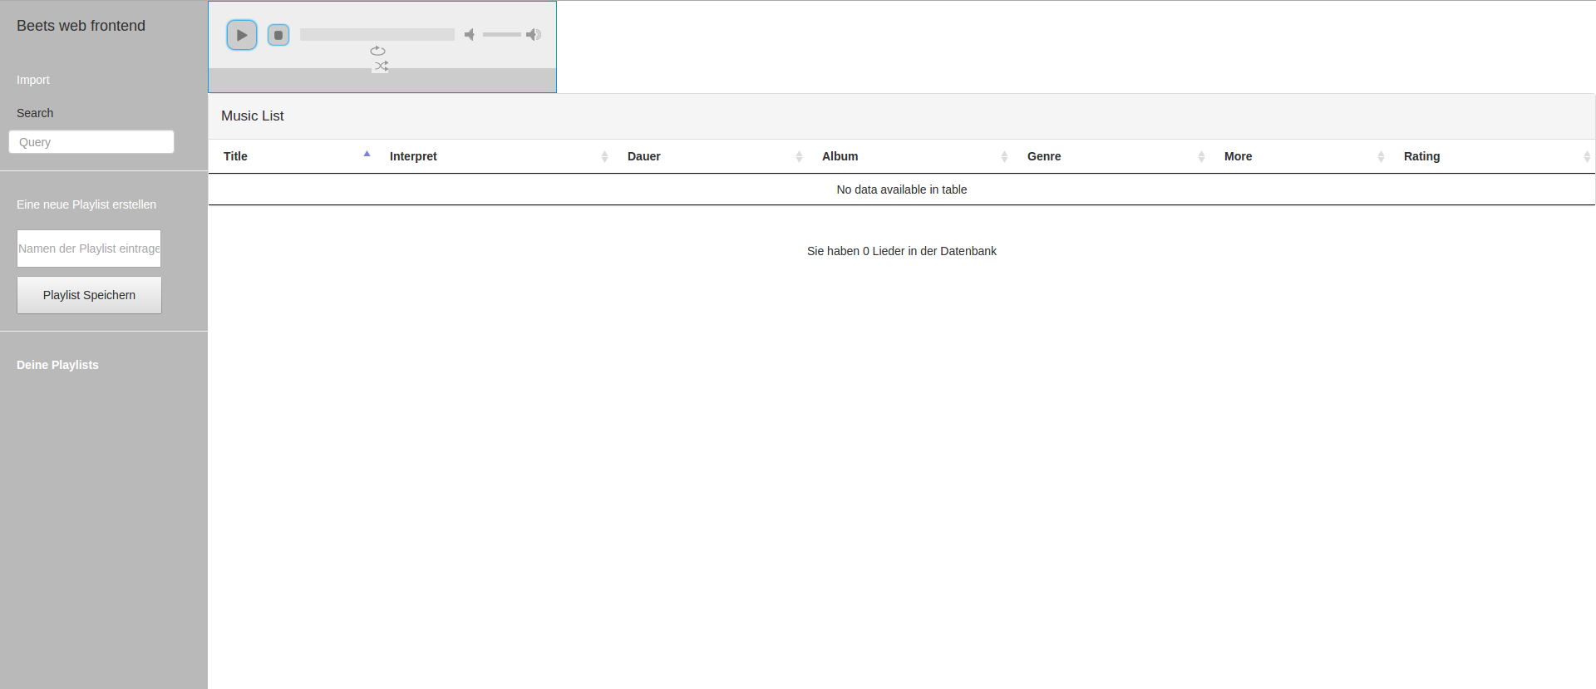

Abbildung 2: Startseite der Anwendung

* 1. Beenden des Plugins

Das Plugin lässt sich mit der Eingabe von STRG + C innerhalb der Konsole beenden. Es empfiehlt sich, das Plugin stets so zu beenden, da es durch das „unsaubere“ Beenden zu doppelten Adressbelegungen, und somit zu Komplikationen beim erneuten Starten, kommen kann.

1. Interaktionen innerhalb des Plugins  
   1. Anzeigen der Übersicht

Die Übersichtseite zeigt momentan folgende Attribute eines Liedes:

* Title, im Sinne des Namens.
* Interpret
* Dauer
* Album
* Genre
* More
* Rating

Außerdem lässt sich die aktuell importierte Anzahl der Lieder durch die Fußzeile ermitteln.

* 1. Sortieren der Titel

Durch das Betätigen des, in Abbildung 3 umrandeten Dreiecks, lassen sich die Lieder nach dem jeweiligen Attribut sortieren.

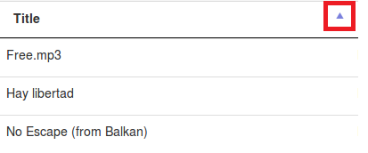

Abbildung 3: Sortierfunktion

* 1. Abspielen und Pausieren von Titeln

Um einen Titel aus der Übersicht abspielen zu können, muss ein Klick auf dem entsprechenden Titel erfolgen. Daraufhin erscheint der aktuell abgespielte Titel in dem, in Abbildung 4 rot umrandeten, Feld.

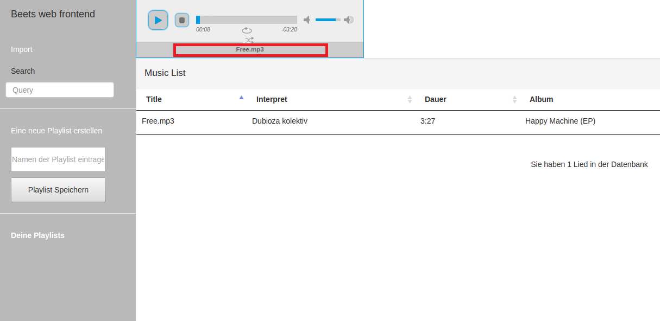

Abbildung 4: Abspielen des Titels

Über den, in Abbildung 5 dargestellten Button, lassen sich die Titel entsprechen pausieren:

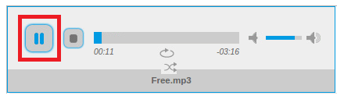

Abbildung 5: Pause-Button

* 1. Weitere Funktionalitäten des Players

Über den, in Abbildung 6 ummantelten Fortschrittsbalken, lassen sich die Titel Vor- und zurückspulen.

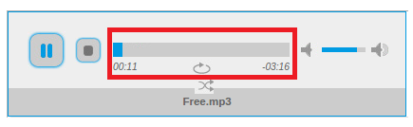

Abbildung 6: Vor- und Zurückspulen der Lieder

Über den Balken, rechts vom rot umrandeten Fortschrittsbalken, lässt sich die Lautstärke entsprechend anpassen. Außerdem verfügt der Player über eine Random-Funktion, mit welcher sich die Lieder in einer zufälligen Reihenfolge abspielen lassen. Um diese zu aktivieren, muss der, in Abbildung 7 gezeigte, Button betätigt werden.

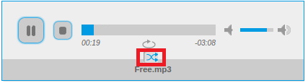

Abbildung 7: Aktivierte Random-Funktion

* 1. Importieren von Titeln

Neben der Abspielfunktion lassen sich nun auch Titel über das Plugin importieren. Dies erfolgt mit dem Betätigen des, in Abbildung 8 umrandeten, Feldes.

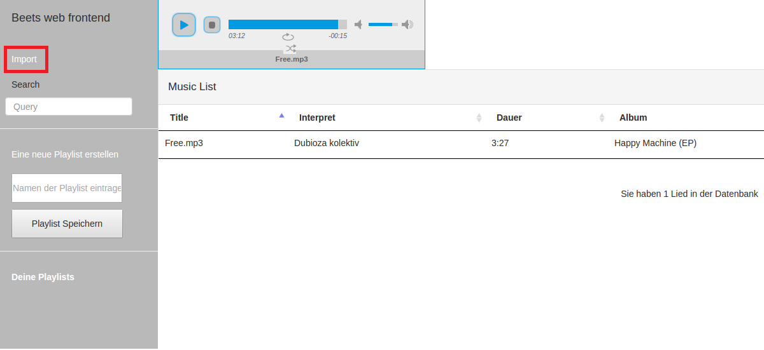

Abbildung 8: Importfunktion

Daraufhin öffnet sich folgende Meldung:

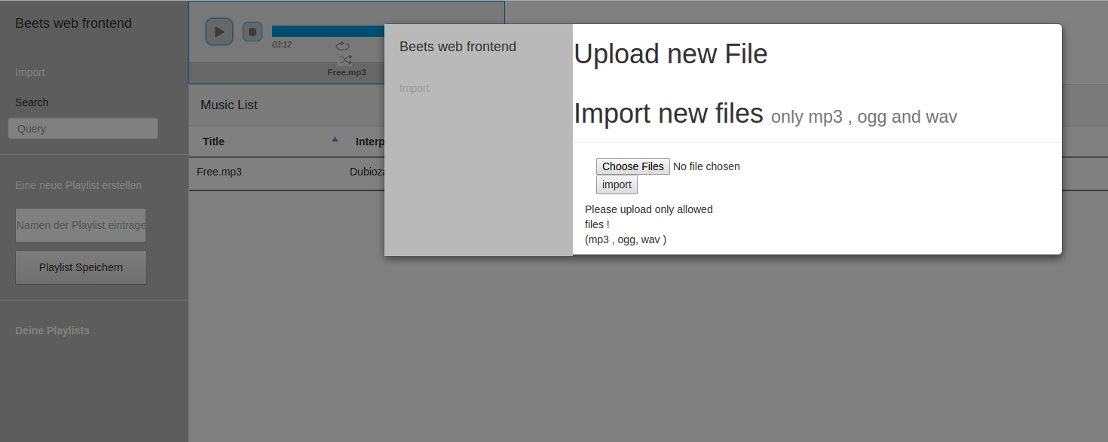

Abbildung 9: Import von neuen Titeln

Zunächst müssen, über den Button „ Choose Files“, die hochzuladenden Titel ausgewählt werden. Daraufhin muss man den Import mit dem Button „import“ betätigen. Über diese Maske lässt sich neben dem einfachen Import auch der Mehrfachimport realisieren. Bei erfolgreichem Import wird folgende Seite angezeigt:

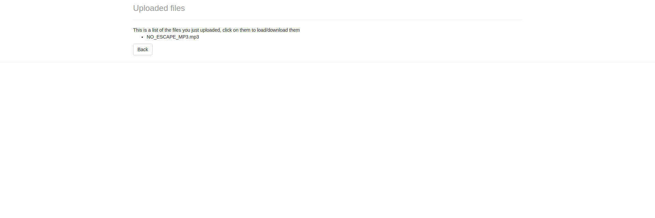

Abbildung 10: Erfolgreicher Import der Datei "NO_ESCAPE_MP3.mp3"

Über den Button „Back“ gelangt man von dieser Seite zurück zur Startseite.

* 1. Playlist erstellen

Auf der linken Seite, unterhalb der Import sowie Suchfunktion, befindet sich ein Eingabefeld und der „Speichern“ Button der Playlist-Funktionalität.

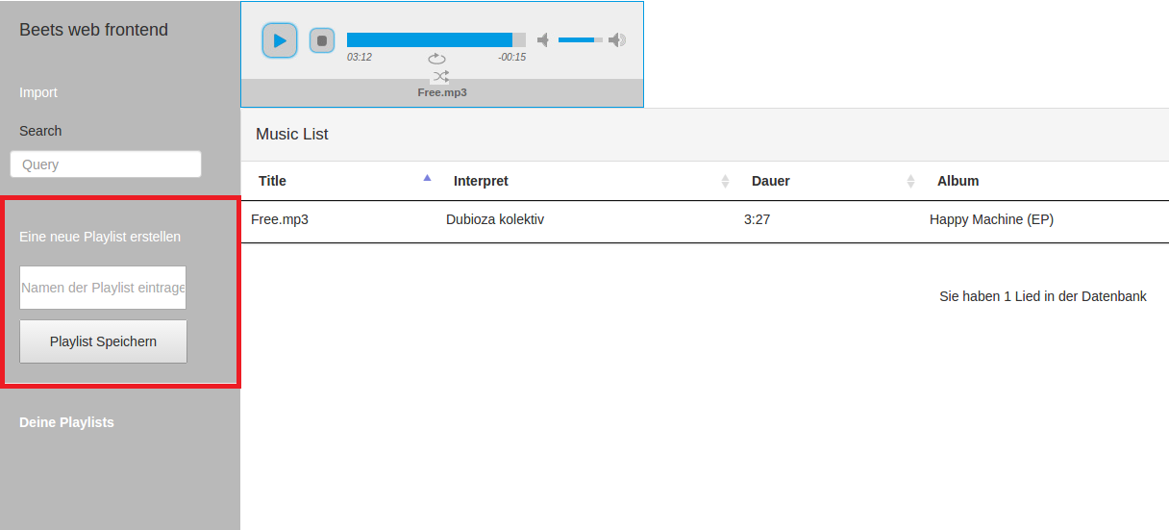

Abbildung 11: Eingabefeld für das Erstellen einer Playlist

Bei erfolgreichem Anlegen der Playlist „Hallo Welt“ erscheint folgende Meldung:

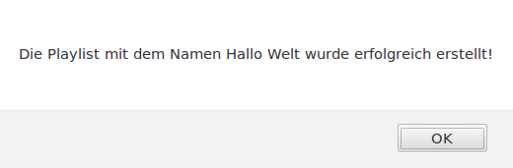

Abbildung 12: Erfolgreiches Anlegen der Playlist "Hallo Welt"

Zu berücksichtigen ist hierbei, dass bei der Namensgebung folgende Restriktionen herrschen:

* Die Playlistnamen dürfen folgende Sonderzeichen nicht enthalten:

**! " § $ % & / ( ) = ? ´ ` * + ~ # ' - _ . : , ; < > | ² ³ { [ ] } \ @ €**

* Es dürfen keine doppelten Playlistnamen eingegeben werden

Die Unterscheidung bei Groß- und Kleinschreibung der Playlistnamen ist jedoch erlaubt.

* 1. Playlists anzeigen

Unmittelbar unter dem „Playlist Speichern“ – Button, befindet sich die Auflistung der aktuell angelegten Playlists. Nach dem, in Abbildung 12 demonstrierten, Anlegen der „Hallo Welt“ – Playlist, erscheint diese in der besagten Auflistung.

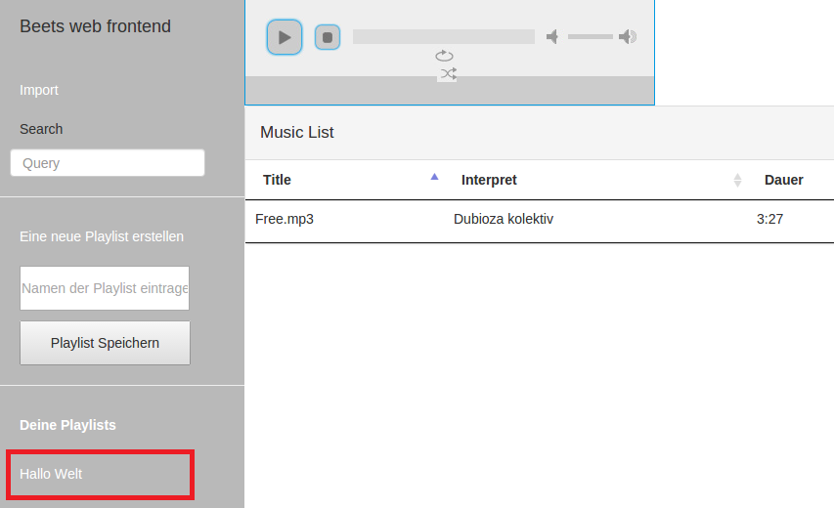

Abbildung 13: Die erfolgreich angelegte "Hallo Welt "-Playlist

* 1. Lieder zu einer Playlist hinzufügen

Bei der Betätigung des „More-Buttons“ erscheint folgendes Pop-Up:

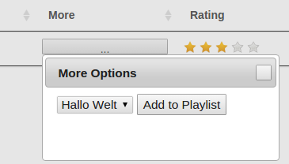

Abbildung 14: Betätigen des "More"-Buttons

Über das Drop-Down Feld auf der linken Seite lässt sich auswählen, zu welcher Playlist der Song hinzugefügt werden soll. Durch das Betätigen des „Add to Playlist“-Buttons wird die Playlist um das ausgewählte Lied erweitert, und es erscheint folgende Benachrichtigung:

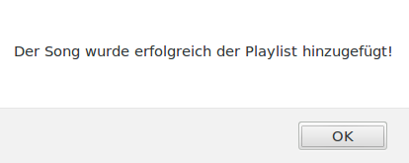

Abbildung 15: Benachrichtigung bei erfolgreichem Hinzufügen

* 1. Suchfunktion

Über das, in Abbildung 16 gezeigte Suchfeld, lässt sich nach den entsprechenden Titeln suchen. Die Lieder selbst lassen sich nach *Name*, *Interpret*, *Album* und *Genre* suchen. Jegliche Interaktion mit der Suchfunktion muss mit einem „ENTER“ bestätigt werden.

Wichtiger Hinweis: Um auf die ursprüngliche (Startseite) Auflistung der Lieder zu gelangen, muss das Suchfeld leer sein, und es muss eine Bestätigung mittels „ENTER“ erfolgen.

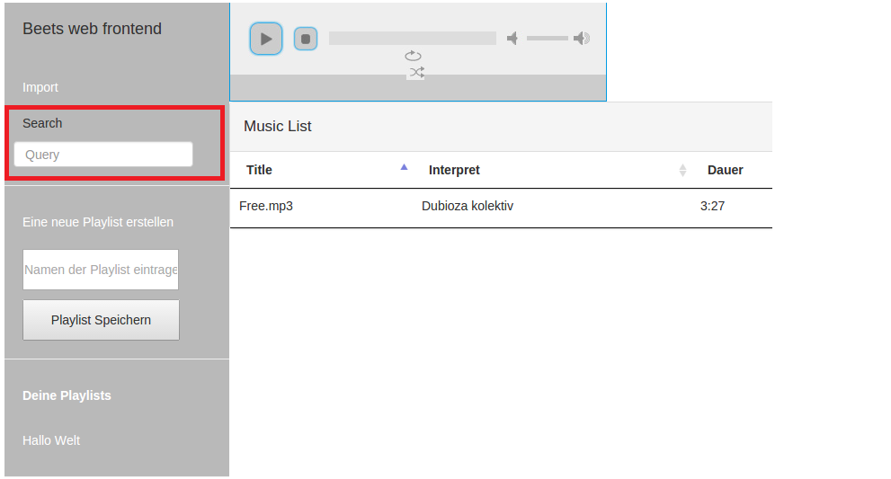

Abbildung 16: Suchfunktion

* 1. Bewertungsfunktion

Die Lieder lassen sich über das letzte Feld „Ranking“ nach einem Sternchensystem bewerten:

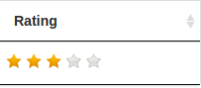

Abbildung 17: Beispiel eines mit 3-Sternen bewerteten Liedes

Die Bewertung erfolgt mit einem Mausklick auf die gewünschte Anzahl der Sterne.

1. Mobile Nutzung

Dar es sich um eine Webanwendung handelt, ist man in der Lage auch mit Mobilen endgereten auf die Application zuzugreifen. Um eine bessere Nutzung zu gewährleisten ist das Template responsive umgesetzt worden. Es ist möglich alle Funktionen die Auf dem Desktop erreichbar sind auch über Smartphone und Tablet zu nutzen.

Die View sieht auf einem Smatphone wiefolgt aus:

Die Ansicht ist zunächst in 4 Bereiche gegliedert  
 die im Bereich 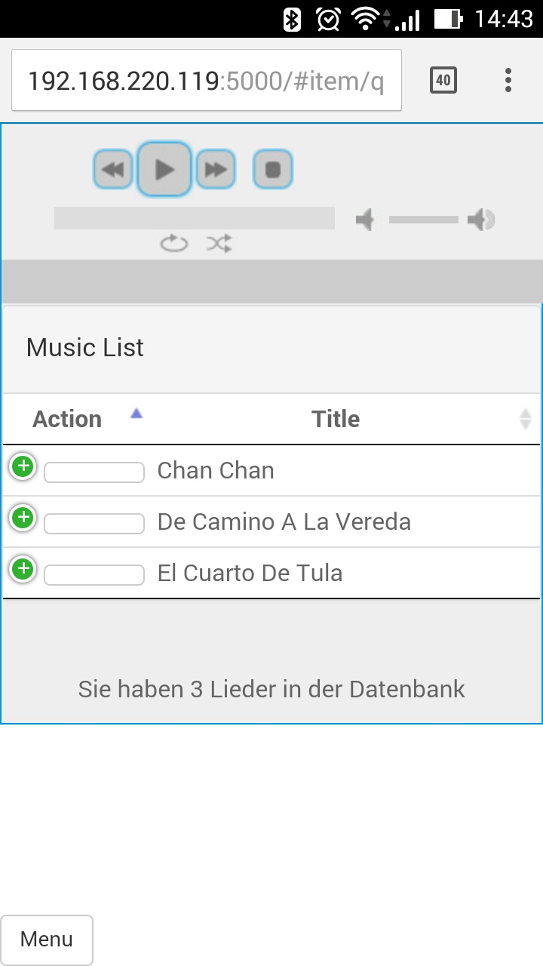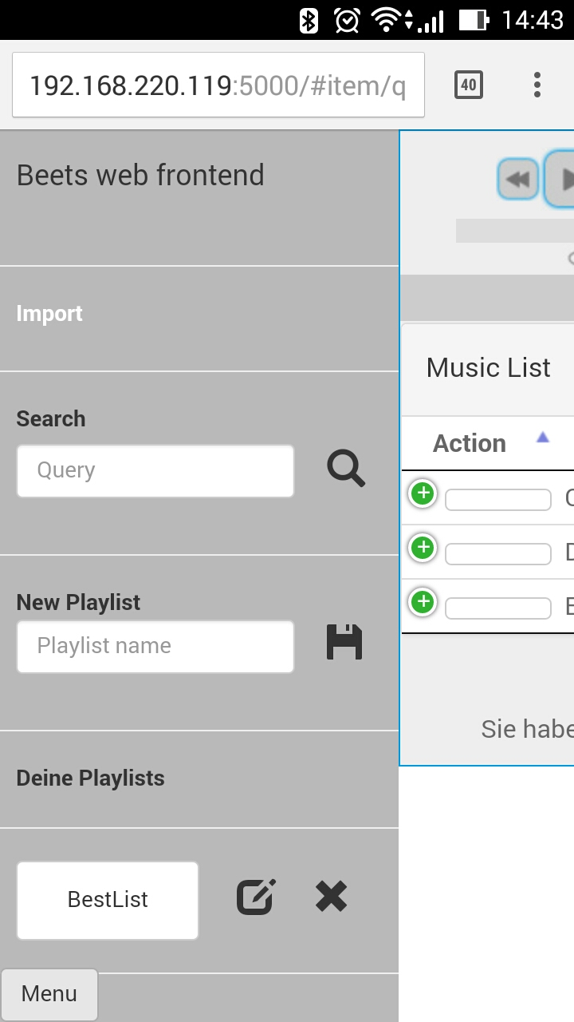**A** enthaltenden funktionen sind Äqivalent zu der Desktopversion. Erst im Bereich **B** sind die Änderungen zu erkennen. Dort kann man durch berühren des Grünen Punkts weitere Funktionen  
Nutzen. Der Bereich **C** Zeigt auf wie viele Musiktitel sich in der Datenbank befinden. Durch das klicken auf auf den Menübutton im bereich **D** wird die Seitenleiste aus der Desktopversion sichtbar. Diese Leiste enthält ebenso alle Funktionen die auch die Desktopversion unterstützt. Man hat also die Mögtlichkeit Nach Liedern zu suchen ebenso kann man Playlisten anlegen.

**A**

**B**

**C**

**D**

Das anlegen einer Playliste ist durch die eingabe des Namens im Feld Playlist name möglich durch das klicken auf das Diskettensymbol wird die Playliste angelegt.

Diese erscheint nun im Bereich Deine Playlisten. Das hinzufügen von Musiktiteln zu einer Playliste erfolgt durch das klicken auf den Weißen Button im Bereich **B** daraufhin werden weitere optionen sichtbar. Im Oberen bereich des More Options

Fensters 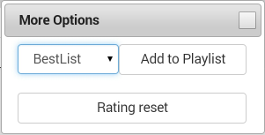(BestList) lässt sich die Playliste auswählen zu der man den Titel durch ein klick auf Add to Playlist hinzufügen kann.

Die Im Bereich 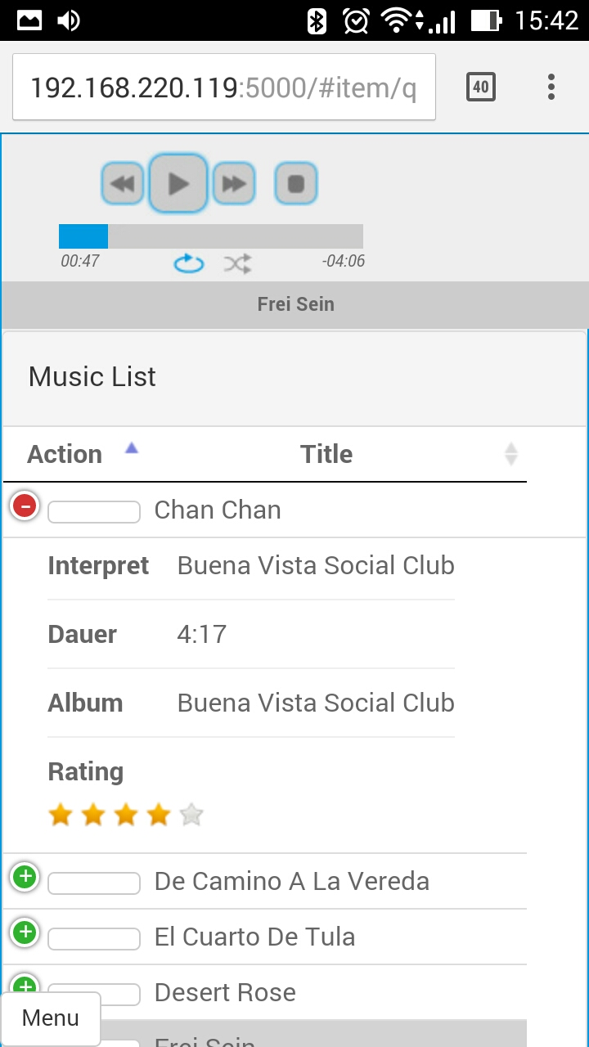**B** enthaltenden Funktionen sind durch das klicken auf den grünen Bereich erst ersichtlich. Zu erkennen sind nun weitere Attribute des Titels, wie Dauer, Album und Rating. Das Rating lässt sich durch klicken auf den jeweiligen Stern durchführen. Das löschen der abgegebenen Bewertung ist durch das klicken auf Rating Reset im More options Fenster durchführbar.

**Wichtig** ist zu erwähnen das durch das anwählen der Zeile wie in der Desktopversion der Titel nicht abgespielt wird man muss noch ein mal auf den Playbutton klicken dammit der Titel abgespielt wird. Auch das Automatische Starten des nächsten Titels in der Liste ist nicht möglich.